

实验报告

实 验（六）

题 目 Cachelab
高速缓冲器模拟
专 业 计算机类
学 号 1170500913
班 级 1703002
学 生 熊健羽
指 导 教 师 史先俊
实 验 地 点 G712
实 验 日 期 2018.11.27

计算机科学与技术学院

目 录

第1章 实验基本信息 - 3 -
1.1 实验目的 - 3 -
1.2 实验环境与工具 - 3 -
1.2.1 硬件环境 - 3 -
1.2.2 软件环境 - 3 -
1.2.3 开发工具 - 3 -
1.3 实验预习 - 3 -
第2章 实验预习 - 5 -
2.1 画出存储器层级结构，标识容量价格速度等指标变化（5分） - 5 -
2.2用CPUZ等查看你的计算机Cache各参数，写出各级Cache的C S E B s e b（5分） - 5 -
2.3写出各类Cache的读策略与写策略（5分） - 6 -
2.4 写出用gprof进行性能分析的方法（5分） - 6 -
2.5写出用Valgrind进行性能分析的方法（5分） - 7 -
第3章 Cache模拟与测试 - 8 -
3.1 Cache模拟器设计 - 8 -
3.2 矩阵转置设计 - 10 -
第4章 总结 - 15 -
4.1 请总结本次实验的收获 - 15 -
4.2 请给出对本次实验内容的建议 - 15 -
参考文献 - 16 -

第1章 实验基本信息

1.1 实验目的
理解现代计算机系统存储器层级结构
掌握Cache的功能结构与访问控制策略
培养Linux下的性能测试方法与技巧
深入理解Cache组成结构对C程序性能的影响

1.2 实验环境与工具

1.2.1 硬件环境
CPU：Intel(R) Core(TM) i5-7200U @ 2.50GHz (64位)
GPU：Intel(R) HD Graphics 620
Nvidia GeForce 940MX
物理内存：16.00GB
磁盘：1TB HDD
128GB SSD

1.2.2 软件环境
Windows10 64位；
Vmware 14.11；
Ubuntu 18.04 64位；

1.2.3 开发工具
Visual Studio 2010 64位；
Code::Blocks；
gedit，gcc，notepad++；

1.3 实验预习
填写

第2章 实验预习

2.1 画出存储器层级结构，标识容量价格速度等指标变化（5分）
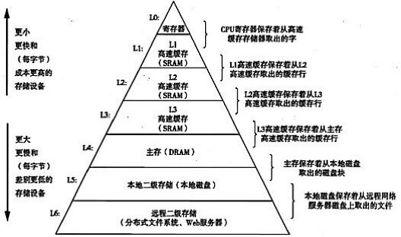

2.2用CPUZ等查看你的计算机Cache各参数，写出各级Cache的C S E B s e b（5分）
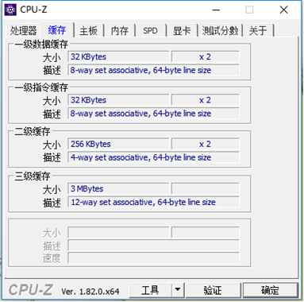

一级缓存：32KB 8路组相联，64字节每块。

C(字节) | S | E | B | s | b
32768 | 64 | 8 | 64 | 6 | 6

二级缓存：256KB 4路组相联，64字节每块。
C(字节) | S | E | B | s | b
262144 | 1024 | 4 | 64 | 10 | 6

三级缓存：6MB 12路组相联，64字节每块。
C(字节) | S | E | B | s | b
6291456 | 4096 | 12 | 64 | 12 | 6

2.3写出各类Cache的读策略与写策略（5分）
- 缓存命中：直接从该层读取数据
- 缓存不命中：替换策略，其中“随机替换策略”会随机选择一个牺牲块；“最近最少被使用（LRU）替换策略”会选择那个最后被访问的时间距现在最远的块。
写策略：1）写命中 2）写不命中
- 写命中：a. 直写，就是立即将已经缓存了的字的高速缓存块写回到紧接着的低一层中；b. 写回：尽可能地推迟更新，只有当替换算法要驱逐这个更新过的块时，才把它写到紧接着的低一层中。
- 写不命中:a. 写分配，加载相应的低一层中的块到高速缓存中，然后更新这个高速缓存块；b. 非写分配，避开高速缓存，直接把这个字写到低一层中。
直写高速缓存通常是非写分配的，写回高速缓存通常是写分配的。

2.4 写出用gprof进行性能分析的方法（5分）
在编译时加上-pg选项，编译器就会在编译程序时在每个函数的开头加一个mcount函数调用，在每一个函数调用之前都会先调用这个mcount函数，在mcount中会保存函数的调用关系图和函数的调用时间和被调次数等信息。最终在程序退出时保存在gmon.out文件中，需要注意的是程序必须是正常退出或者通过exit调用退出，因为只要在exit（）被调用时才会触发程序写gmon.out文件。
那么，gprof的使用方法主要以下三步：
- 用-pg参数编译程序
- 运行程序，并正常退出
- 查看gmon.out文件

2.5写出用Valgrind进行性能分析的方法（5分）
Valgrind工具包包含多个工具，如Memcheck,Cachegrind,Helgrind,Callgrind，Massif。
用法: valgrind [options] prog-and-args [options]: 常用选项，适用于所有Valgrind工具
-tool=<name> 最常用的选项。运行 valgrind中名为toolname的工具。默认memcheck。
h –help 显示帮助信息。
-version 显示valgrind内核的版本，每个工具都有各自的版本。
q –quiet 安静地运行，只打印错误信息。
v –verbose 更详细的信息, 增加错误数统计。
-trace-children=no|yes 跟踪子线程? [no]
-track-fds=no|yes 跟踪打开的文件描述？[no]
-time-stamp=no|yes 增加时间戳到LOG信息? [no]
-log-fd=<number> 输出LOG到描述符文件 [2=stderr]
-log-file=<file> 将输出的信息写入到filename.PID的文件里，PID是运行程序的进行ID
-log-file-exactly=<file> 输出LOG信息到 file
-log-file-qualifier=<VAR> 取得环境变量的值来做为输出信息的文件名。 [none]
-log-socket=ipaddr:port 输出LOG到socket ，ipaddr:port

LOG信息输出：
-xml=yes 将信息以xml格式输出，只有memcheck可用
-num-callers=<number> show <number> callers in stack traces [12]
-error-limit=no|yes 如果太多错误，则停止显示新错误? [yes]
-error-exitcode=<number> 如果发现错误则返回错误代码 [0=disable]
-db-attach=no|yes 当出现错误，valgrind会自动启动调试器gdb。[no]
-db-command=<command> 启动调试器的命令行选项[gdb -nw %f %p]

适用于Memcheck工具的相关选项：
-leak-check=no|summary|full 要求对leak给出详细信息? [summary]
-leak-resolution=low|med|high how much bt merging in leak check [low]
-show-reachable=no|yes show reachable blocks in leak check? [no]

第3章 Cache模拟与测试

3.1 Cache模拟器设计
提交csim.c
程序设计思想：
- main 函数（调用initCache的前面一小部分）：
根据输入的参数：s，b。计算出组数S，每行的块数B
- initCache函数：
首先，给整个缓存分配出S组的空间；其次，分别给S个组分配出E行的空间：
- void initCache()
- {
- cache = (cache_t)calloc(S, sizeof(cache_set_t));
- for (int i = 0; i < S; i++)
- cache[i] = (cache_set_t)calloc(E, sizeof(cache_line_t));
- }

- freeCache函数：
首先，释放每个组中的各行的空间；其次，分别释放每个组的空间。
- void freeCache()
- {
- for (int i = 0; i < S; i++)
- free(cache[i]);
- free(cache);
- }

- accessData函数：
首先，根据访问地址，确定组号、标记号，确定到某一组。
首先查找，是否存在某一行，tag等于待访问的标记号，且valid为1：
  - 缓存命中：访问成功，hit_count加1，相应块的lru值更新为当前值。
  - 缓存不命中：miss_count加1，查找是否有空块（即搜索是否有块的valid值为0）。若有，则该空块的valid置为1、tag，置为标记号，相应块的lru值更新为当前值。若无空块，驱逐数eviction_count加1，然后搜索组中的所有的行，找到lru值最小的（即上次访问距离最久的块），该块的valid置为1、tag，置为标记号，相应块的lru值更新为当前值。
最后，访问计数器lru_counter加1。
测试用例1的输出截图（5分）：
测试用例2的输出截图（5分）：
测试用例3的输出截图（5分）：
测试用例4的输出截图（5分）：
测试用例5的输出截图（5分）：
测试用例6的输出截图（5分）：
测试用例7的输出截图（5分）：
测试用例8的输出截图（10分）：
总截图：
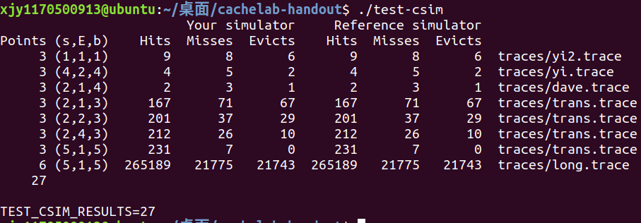
注：每个用例的每一指标5分（最后一个用例10）——与参考csim-ref模拟器输出指标相同则判为正确

3.2 矩阵转置设计
提交trans.c
程序设计思想：
首先，分析给定的缓存结构：s=5，E=1，b=5, S = 2 ^ 5 = 32 , B = 2 ^ 5 = 32
C = E * S * B = 1024 Byte ，对于int数组，可以存下1024 / 4 = 256 个数组元素。每一组仅有一行（块），每块32 个字节，即32 / 4 = 8 个数组元素。要使miss数尽量小，即使几次连续的访存的对象尽量是内存中连续的数组元素。并且，需要特别注意的是：考虑到缓存最多存下256个数组元素，所以，地址序号 MOD 256 相等的内存块，映射到缓存的同一块。下面就不同大小的矩阵进行分别分析：

- 32×32
如果按照例程中的访问方法：原矩阵整行整行的访问，伴随着目标矩阵整列整列的访问。根据上述对缓存的分析，整个缓存大小最多存下256个数组元素，即本矩阵中的 256 / 32 = 8 行。也就是说，整个缓存最多存8行。所以，整列整列访问的数组，每访问完8行，接下来的8行访问总会驱逐掉上8行的缓存块，等到访问下一个整列的时候，以前访问过的行，又会发生缓存不命中，于是，整个数组全部都不命中，（这个数组的）不命中率为100%
据此分析，我们想要：整列整列访问的数组，不再整列整列访问，而是充分利用其缓存的每8行。于是，就想到使用 8×8分块的方法：把矩阵分为16个8×8 的块。遍历每一块。在每一块中，遍历块中的每一个元素。这样，需要4个循环变量。我们还有8个局部变量可用，可以用来存储每一行的8个元素，以便一次性访问该缓存块中的元素，把不命中率降到最低。这样，不命中数就只剩下每个缓存块开始的冷不命中，即1 / 4 的不命中率。考虑到对角线上的情况，还会存在32个额外的不命中率。所以，估计大概的不命中数为 ： 32 * 32 / 4 + 32 = 288 符合要求。
- 64×64
与32×32块不同，缓存256个元素的容量，只能存下这个数组的4行。但如果照搬上面的思想，相应地采用4×4的分块方式，分成256块。考虑最理想的情况：每个小块只有4 * 2 = 8次不命中（乘2是因为读+写），一共有 8 * 256 = 2048 次不命中，这还是不考虑对角线的情况，显然不符合要求。所以，又想到8×8分块的方法。可是，怎么解决在每小块中，整列访问时，后4行对前4行缓存的驱逐呢？想到以下方法：

原矩阵 目的矩阵
以图中的黄色8×8块为例，放大如下：

原矩阵的一个8×8块 目的矩阵的一个8×8块
如上图所示，同一颜色的表示，原矩阵中的一行，或目的矩阵原本在一起的一列。把原本放在“下4行”的列“暂存”在“上4行”。这样，就充分利用了前4行的缓存。接下来，需要把“错位”的目的矩阵“归位”：

原矩阵的一个8×8块

目的矩阵的一个8×8块
归位过程中，同样不会造成缓存的驱逐。最后，只需把右下角一小块搞定就行。
值得注意的是：同32 * 32矩阵，在复制的全过程中，都需要局部变量起到暂存的作用，以便一次性访问该缓存块中的元素。
- 61×67
这里由于矩阵的规模为61×67，所以对于各个元素所在块的规律会较之前有所不同。对于之前的32×32以及64×64，由于每一行的元素个数恰好为8的倍数，所以每一行恰好会占满整数个块，那么在编写代码的过程中就很容易利用这一特性。
而对于61×67规模而言，这里每一行不再满足这样的规律。例如第一行的最后面5个元素和第二最前面3个元素是在同一个块的。由于这个特性，对于整个矩阵而言，各个元素所在块的情况就变得不好处理，分析起来也比较复杂。于是，我尝试多种分块方法，发现16*16的分块法可以达到效果。分块余出的元素，单独处理即可。

32×32（10分）：运行结果截图
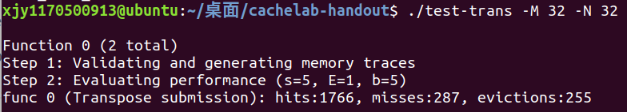
64×64（10分）：运行结果截图
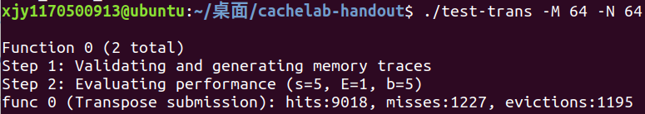
61×67（20分）：运行结果截图
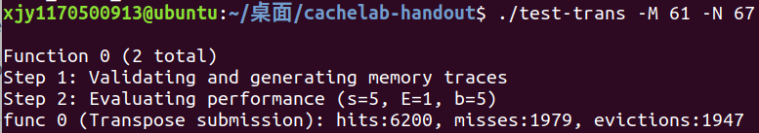

总分截图：
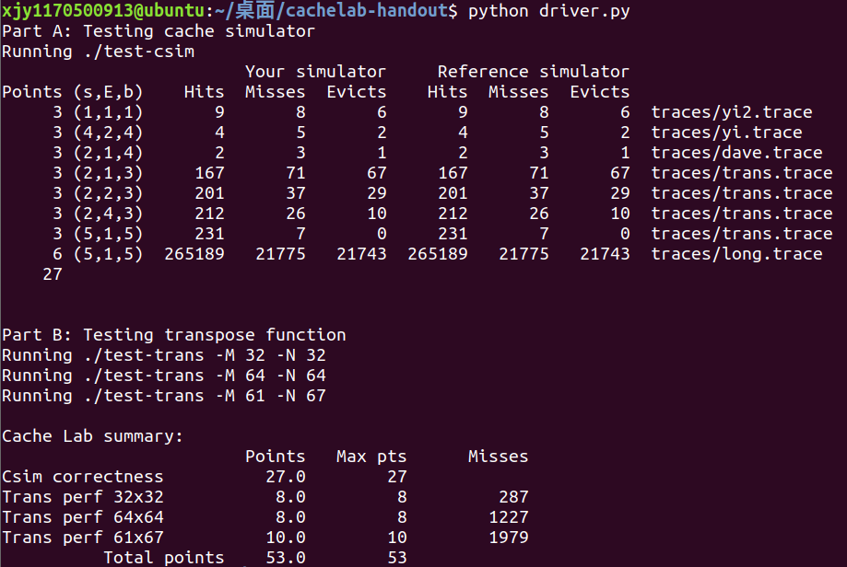

第4章 总结

4.1 请总结本次实验的收获
通过模拟缓存，对计算机的缓存结构有了更深的认识，理解了缓存命中、不命中的过程，了解了LRU的块驱逐机制等。
通过优化矩阵转置程序，深入理解了编写对缓存友好的程序的重要性。同时，对于不同的缓存结构、不同的数据结构，也要具体分析。

4.2 请给出对本次实验内容的建议
暂无。

注：本章为酌情加分项。

参考文献

为完成本次实验你翻阅的书籍与网站等
[1] 大卫R.奥哈拉伦，兰德尔E.布莱恩特. 深入理解计算机系统[M]. 机械工业出版社.2018.4

